ITALIA SOÑADA + RUSIA

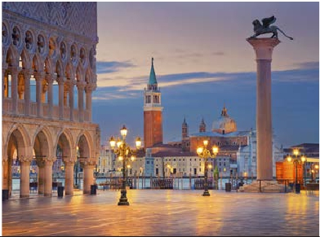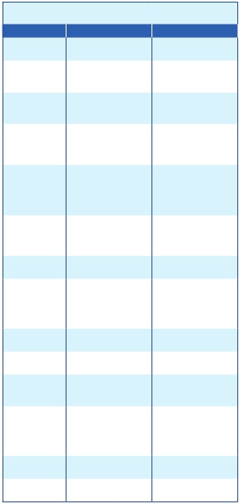

**1** noche en Milán,**2** Venecia,**1** Florencia,**2** Roma,**3** Moscú,y**4** San Petersburgo

**ROMA - MOSCú EN AVIóN**

DOS OPCIONES

1. Alojamiento y desayuno con 2 comidas:

• Visitas panorámicas de: Venecia, Florencia, Roma, Moscú

y San Petersburgo

• Visitas a Verona, Padua y Asís.

• Crucero por las típicas islas venecianas.

2. Con 14 comidas más:

• Mismas visitas incluidas en la opción 1

• Roma Barroca, Museos Vaticanos y Capilla Sixtina.

• Visita Metro de Moscú. Kremlin con entradas

• Museo Hermitage con entradas. Fortaleza de San Pedro y San Pablo.

15 días

...  desde

1.960 $ USA

(A07)

Servicios incluidos en cada opción

Día 2: M. Pensión 1: Aloj. desayuno

DÍA 3 (Martes) MILÁN-VERONA-VENECIA

Desayuno buffet. Tiempo libre durante el

cual podrá visitar la Galería Víctor Manuel;

“Il Duomo” (la Catedral gótica más grande

los Medici y el Campanille de Giotto. Resto

del día libre. Los que lo deseen, tendrán la

oportunidad de visitar la Academia, donde

podrá contemplar el famoso “David” de Mi-

2

Milán

3

Verona

Venecia

4

Venecia

5

Padua

Florencia

6

Asis

Roma

7

Roma

8

Moscú

9

Moscú

10

Moscú

11

S. Petersburgo

Cena

Alojamiento

Desayuno buffet

Visita a Verona

Cena

Desayuno buffet

Visita de Venecia

Cena

Desayuno buffet

Visita a Padua

Visita a Florencia

Cena

Desayuno buffet

Visita a Asis

Almuerzo

Visita de Roma

Roma Barroca

Desayuno buffet

Museos Vaticanos

y Capilla Sixtina

Almuerzo

Desayuno

Cena

Desayuno buffet

Visita de Moscú

Visita Metro de Moscú

Visita Kremlin

Cena

Desayuno buffet

Cena

Desayuno buffet

Almuerzo

–

Alojamiento

Desayuno buffet

Visita a Verona

Cena

Desayuno buffet

Visita de Venecia

Cena

Desayuno buffet

Visita a Padua

Visita a Florencia

–

Desayuno buffet

Visita a Asis

–

Visita de Roma

–

Desayuno buffet

–

–

Desayuno

–

Desayuno buffet

Visita de Moscú

–

–

–

Desayuno buffet

–

Desayuno buffet

–

de Italia); el Castillo Sfforza, etc. Salida hacia

Verona, la ciudad de Romeo y Julieta. Verona

está construida, casi por completo, con el

mármol rosa y blanco caracteristico de la re-

gión, que tiene un especial matiz rosado y da

la sensación de que el sol se está poniendo

perpetuamente. Tiempo libre para visitar la

casa de Julieta, una compacta casona me-

dieval con su típico balcón, situada cerca de

Piazza Erbe. Continuación del viaje hasta Ve-

necia,un centenar de islas conectadas,como

sisetratasedeunafabulosacadenagenética,

por docenas de puentes que nos llevarán de

una maravilla a otra. Cena y alojamiento.

DÍA 4 (Miércoles) VENECIA

Desayuno buffet. Por la mañana, traslado

hacia la Plaza de San Marcos. Efectuare-

mos un recorrido en barco por la laguna y

las bellas islas venecianas disfrutando de

bellísimas vistas de Venecia ciudad única

en el mundo y de las islas de Murano y Lido.

Empezaremos nuestra visita panorámica

(incluida) por la impresionante Plaza de

San Marcos, que reúne arte griego, medie-

val, bizantino y veneciano, formando un

maravilloso conjunto arquitectónico con la

Basílica de San Marcos, la Torre del Reloj, el

puente de los Suspiros, Campanille y Pala-

cio Ducal. Visita a una fábrica de cristal de

Murano.Tiempo libre. Posibilidad de realizar

un paseo en góndola por los típicos canales

venecianos. Regreso en barco privado y bus

guel Ángel y otras obras maestras.Cena (2).

y alojamiento.

DÍA 6 (Viernes) FLORENCIA-ASIS-ROMA

Desayuno buffet. Salida hacia Asís. Visita-

remos la Basílica de San Francisco, el más

bello de todos sus templos, con frescos

de Cimabue y Giotto y los pintores de la

escuela florentina. Continuación del viaje

hasta Roma. Almuerzo (2). Presentamos la

capital del Tiber con una visita panorámica,

conociendo la Isla Tiberina y el Trastevere,

las colinas del Aventino y la colina del Pala-

tino, esta última contiene los más antiguos

recuerdos de Roma: la belleza de este lugar,

con restos arqueológicos, la riqueza de su

vegetación y sus maravillosas vistas hacen

de él uno de los más hermosos lugares de la

ciudad. Asimismo, podremos admirar tam-

bién el Coliseo, el Circo Máximo, o el Arco de

Triunfo de Constantino, del año 315 d.C y la

Plaza de Venecia y el Campidoglio, la más

famosa de las siete colinas de la ciudad. De

ella destacamos su plaza con sus fachadas,

pavimentos y escaleras, todo ello diseñado

por Miguel Ángel.También disfrutaremos de

las vistas del Foro Romano, el que fuera cen-

tro político, religioso y comercial de la anti-

gua Roma. Por la tarde, tenemos ofrecemos

la visita de la Roma barroca (2): Fontana de

Trevi, Panteón y la espectacular Plaza Na-

vona. Alojamiento.

12

S. Petersburgo

13

S. Petersburgo

14

S. Petersburgo

15

S. Petersburgo

Desayuno buffet Desayuno buffet

Visita S. Petersburgo Visita S. Petersburgo

Cena –

Desayuno buffet Desayuno buffet

Visita M. Hermitage –

Fortaleza San Pedro y San –

Pablo

Cena –

Desayuno buffet Desayuno buffet

Cena –

Desayuno buffet          Desayuno buffet

al hotel. Cena y alojamiento.

DÍA 5 (Jueves) VENECIA-PADUA-FLORENCIA

Desayuno buffet. Salida hacia Padua, ciu-

dad universitaria, donde destaca su mag-

nífica Plaza Prato della Valle y su Basílica

de San Antonio, comenzada en 1232 y

terminada en el siglo siguiente. Custodia

los restos del veneradísimo San Antonio

de Padua. La iglesia es un compendio de

estilos: románico-gótico en la fachada y el

ábside y oriental-islámico en las grandes

cúpulas. Continuación del viaje hacia Flo-

rencia, cuna y centro del Renacimiento.

Visita panorámica de la ciudad (incluida

para todas las opciones); tras los pasos le

Leonardo y Miguel Ángel, nos acercaremos

a conocer las claves del Renacimiento. En la

DÍA 7 (Sábado) ROMA

Desayuno buffet. Hoy ofrecemos una visita

interesantísima a los Museos Vaticanos,

Capilla Sixtina y el interior de la Basílica de

San Pedro (2). Terminaremos en la magní-

fica Plaza de San Pedro, la Columnata de la

misma, una de las más grandes del mundo,

es de Bernini. Almuerzo (2). Resto del día,

libre durante el cual tendrá oportunidad de

visitar por su cuenta las Basílicas Mayores,

Catacumbas y Santa María la Mayor. Resto

del día libre.Alojamiento.

DÍA 8 (Domingo) ROMA - MOSCÚ

Viaje en avión

Si lo desea podemos facilitarle este billete

de avión por 150 $ (neto). Tasas incluidas.

Desayuno buffet. A la hora que se indique,

DÍA 1 (Domingo) AMÉRICA - MILÁN

Presentación en el aeropuerto a la hora in-

dicada para embarcar en avión con destino

Milán. Noche a bordo.

DÍA 2 (Lunes) MILÁN

Llegada a Milán, asistencia en el aeropuerto

y traslado al hotel. Tiempo libre. Cena (in-

cluida en opc. 2) y alojamiento.

Catedral de Santa Mª de las Flores, contem-

plaremos su magnífica cúpula del arquitecto

Brunelleschi. Visitaremos también la Plaza

de la Signoria, el Palacio de Gobierno de

traslado incluido al aeropuerto de Roma

para embarcar en avión con destino Moscú

(vuelo no incluido). Llegada y traslado in-

cluido al hotel. Cena (2) y alojamiento.

142 PANAVISIÓN

FRANCIA

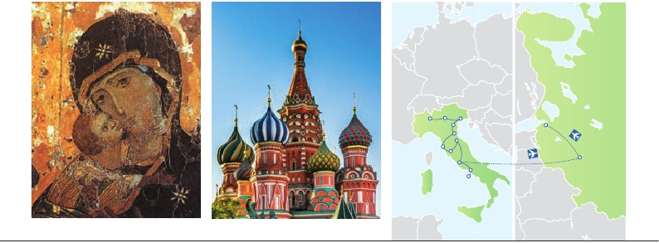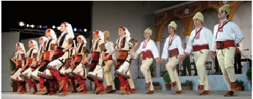

SUIZA AUSTRIA

RUSIA

Milán Verona

Pisa

Venecia

Padua

Bolonia

Florencia

San Petersburgo

Siena

Roma

ITALIA

Nápoles

Moscú

Capri

DÍA 9 (Lunes) MOSCÚ

Desayuno buffet. Por la mañana visita de

la ciudad de Moscú. Iniciaremos la panorá-

mica de la ciudad partiendo hacia la Plaza

Roja en la que se encuentran el Museo de

Historia (s. XIX), la catedral de la Interce-

sión más conocida como Templo de San

Basilio y admiraremos el bellísimo con-

junto del Convento de las Doncellas con el

lago adyacente que inspiró a Tchaikovsky

la composición de la música del ballet más

famoso del mundo: “El Lago de los Cisnes”.

Finalizaremos el recorrido dando un paseo

por la Plaza Roja. A continuación realizare-

mos la visita al Metro de Moscú, maravillo-

DÍA 13 (Jueves) SAN PETERSBURGO

Desayuno buffet. Visita panorámica de

la ciudad. Recorreremos la Avenida Nevs-

ky, calle principal de la ciudad, en la cual se

destacan los edificios de la Torre de la Duma

Urbana y la de la Casa del Libro. Pasaremos

por la el malecón y el Jardín de Verano, el

primer jardín de la ciudad y el más respeta-

do por los San Petersburgueses, decorado

con estatuas clásicas y delimitado por una

verja de singular armonía y belleza. También

admiraremos los Templos de San Isaac,obra

del arquitecto August Montferrant de la pri-

mera mitad del s. XIX. y la más suntuosa y

grandiosa de las iglesias de San Petersbur-

FECHAS DE SALIDA

Mayo        5  12  19  26

Junio        2   9  16  30

Julio        7  14  21  28

Agosto      4  11  18  25

Septiembre   1  22  29

Octubre      6  13  20

■ T. Baja ■ T. Media ■ T. Alta

PRECIOS POR PERSONA $ USA

En habitación doble

Opción 1 . . . . . . . . . . . . . . . . . . . . . .    1.960

INCLUIDO EN EL TOUR

Traslados: aeropuerto-hotel-aeropuerto(1).

Comidas y visitas incluidas ver el cuadro

de servicios incluidos de la pág. anterior.

Guía correo y asistencia desde el primer

momento de llegada a Italia hasta el final.

Autopullman para todo el recorrido.

Estancia en hoteles indicados o similares.

Tasas municipales de “soggiorno”

en Italia.

Seguro de viaje Europ Assistance.

Wifi gratis en los autopullman durante el

circuito.

samente decorado y más conocido con el

go. Para finalizar la visita contemplaremos la

Opción 2. . . . . . . . . . . . . . . . . . . . . .     2.615

(1)

No está incluido el traslado del día 15.

nombre de Palacios subterráneos. Por la

tarde visitaremos el recinto amurallado del

Kremlin (2), antigua residencia de los zares

rusos y actual sede de la Presidencia. Aquí

podremos disfrutar de la mágica Plaza de

las Catedrales. Cena (2) y alojamiento.

DÍA 10 (Martes) MOSCÚ

Desayuno buffet. Hoy por la mañana le

sugerimos una interesante visita opcional

a la ciudad de Serguiev Posad, situada a

unos 60 kilómetros de Moscú. Por la tarde

posibilidad de una visita opcional a la Ga-

lería Tretiakov uno de los más prestigiosos

museos del país, cuya colección de iconos

(s. XIV-XVIII) y cuadros de artistas rusos de

los s SVII-XIX es la mejor del mundo y re-

presenta la cultura rusa de todo el milenio.

Cena (2) y alojamiento.

Día 12 (Miércoles) MOSCÚ -

SAN PETERSBURGO

Desayuno buffet. Día libre sugerimos visitar

opcionalamente el Museo de la 2ª Guerra

Mundial, uno de los museos más importan-

tes de Rusia, el Parque de la Victoria con un

Obelisco de 85 metros de altura y las boni-

tas fuentes que rodean al mismo. Almuerzo

Catedral de Nuestra Señora de Kazán, una

de las obras maestras de la arquitectura rusa

del siglo XIX construida según el modelo de

la Basílica de Roma por orden del Emperador

Pablo I en 1800. Traslado al hotel y alojamien-

to.Tarde libre. Cena (2) y alojamiento.

DÍA 14 (Viernes) SAN PETERSBURGO

Desayuno buffet. Por la mañana realizare-

mos la visita al Museo Hermitage, conside-

rado como uno de los más grandes del mun-

do. Cuenta con más de 3 millones de piezas

y está situado en la antigua residencia de los

zares de Rusia. Por la tarde realizaremos

una visita a la Fortaleza de San Pedro y Pa-

blo, ciudadela original de San Petersburgo.

Cena (2) y alojamiento.

DÍA 15 (Sábado) SAN PETERSBURGO

Desayuno buffet. Por la mañana visita opcio-

nal a Petrodvoret,a 30 km.de San Petersbur-

go. Tarde libre. Cena (2). Alojamiento.

DÍA 16 (Domingo) SAN PETERSBURGO -

AMÉRICA

Desayuno.A la hora convenida traslado al ae-

ropuerto. Fin del viaje y de nuestros servicios.

Spto. habitación individual . . . . . .      870

Spto. noches blancas 16/5 a 1/7.      75

■ Temporada Media . . . . . . . . . . . . .      170

■ Temporada Alta.. . . . . . . . . . . . . . .     225

NOTAS DE INTERÉS

• Incluye los traslados desde los aeropuertos

principales. Para más información consultar

página 14.

• La salida del 9 y 16 de Junio debido a la celebra-

ción del Pitti Uomo pueden alterar el alojamiento

en Florencia.

• La salida del 1 de Septiembre coincide con el

Gran premio de Monza, por lo tanto puede verse

alterado el alojamiento en Milán.

• El día en que se realiza el viaje en tren entre

ciudades de Moscú y San Petersburgo la cena

no está incluida.

• Visados no incluidos. Consultar en el organismo

de referencia de su pais de origen.

• Los hoteles publicados son los previstos, en

casos excepcionales se podrán utilizar otros de

similar categoría y situación.

• Las comidas no incluyen las bebidas.

• El orden de las visitas / itinerario podrá ser

modificado, respetando el contenido de las

mismas.

• Ver fechas de Ferias y congresos en pág. 182.

HOTELES PREVISTOS

Milán     C. Jolanda ****      Ciudad

www.atahotels.it

Venecia   Villa Fiorita ****   Monastier

www.parkhotelvillafiorita.it

Le Terrazze ****    Villorba

www.leterrazzehr.it

Florencia  The Gate ****      Sesto F

www.thegatehotel.it

V. Gabriele ****     Ciudad

dannunziohotel.com

Roma    Loan Fleming****    Ciudad

www.gruppoloan.it

Mantegna ****      Ciudad

www.barcelo.com

Moscú   Korston****       Ciudad

Izmailovo Delta****    Ciudad

Azimut Smolenskaya**** Centro

Golden Ring****      Centro

San      Oktiabrskaya****     Ciudad

Petersburgo Moskva****        Ciudad

Oktiabrskaya Junior S.**** Centro

Park Inn Nevsky****   Centro

(2). Por la tarde traslado para tomar el tren

con destino San Peterburgo. Alojamiento.

**PRE O POST VIAJE**

• Si lo desea, añada 3 días extras en Madrid o Lisboa, o participe en un tour por Andalucía de 5 días.

Madrid........................................  3 días / 2 noches desde 290 $ ver pág. 177

Lisboa ........................................  3 días / 2 noches desde 340 $ ver pág. 178

Andalucía y Toledo .................  5 días / 4 noches desde 875 $ ver pág. 179

143 PANAVISIÓN